Дидактическая игра по финансовой грамотности для старшего дошкольного возраста
«Приход - Расход»

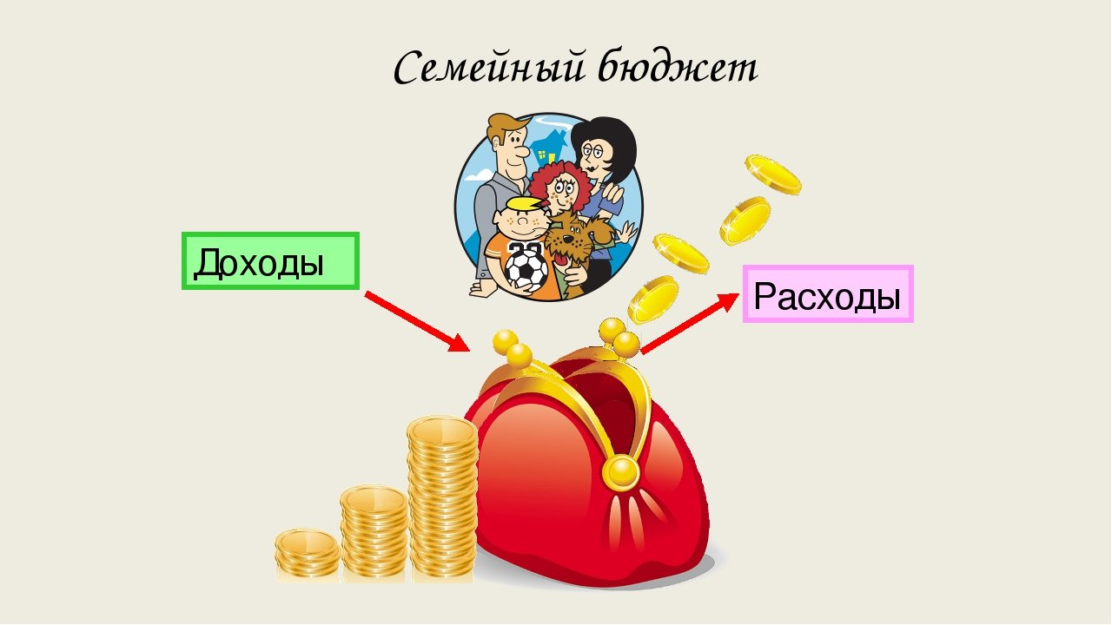

Воспитатель МАДОУ № 66 г. Сыктывкара
Поздеева Е.Г.

2022 г.
Ребенок участвует в экономических процессах. Он вместе с родителями ходит в магазин, иногда сам делает покупки, и хотим мы этого или нет, он все равно получает экономический опыт. Независимо от того, занимается дошкольное учреждение экономическим воспитанием или нет, наш маленький согражданин черпает некоторую информацию из окружающего мира, но она остается лишь информацией, а задача воспитателя и родителей сделать её инструментом для использования.
Игровое обучение – это форма учебного процесса в условных ситуациях, направленная на воссоздание и усвоение общественного опыта во всех его проявлениях: знаниях, навыках, умениях, эмоционально – оценочной деятельности.
В игровой ситуации, даже не осознавая этого, ребенок получает необходимый багаж знаний. В данной дидактической игре ребенок определяет, что может приносить в бюджет семьи прибыль, т.е. доход, а что такое расход, какие могут быть в жизни, не запланированные траты денег.
Целью данной дидактической игры является формирование основ финансовой грамотности у детей старшего дошкольного возраста
Задачи:
Образовательные: Формировать первичные экономические понятия: финансы, товар, зарплата, потребности. Продолжать учить решать проблемные ситуации, аргументировать свои ответы, активизировать словарь.
Развивающие: способствовать развитию внимания, логического мышления, связной речи.
Воспитательные: способствовать воспитанию нравственных качеств, правильному отношению к деньгам и разумному их использованию, бережливость, экономия, планирование.
Ход игры: Педагог показывает карточку, описывает возникшую ситуацию и спрашивает, это расход или доход для семьи. Ребенок определяет, если это затраты то кладет карточку в кошелек, обозначающий расходы. Если это прибыль в доход семьи, то кладет карточку в свинку, обозначающую копилочку – приход. Изображение кошелька и свинки можно наклеить на коробочку или баночку и сделать отверстия для карточек.
